

**SỞ GIÁO DỤC VÀ ĐÀO TẠO**

**THÀNH PHỐ HỒ CHÍ MINH**

**TRUNG TÂM GDTX TIẾNG HOA**

**CHUYÊN ĐỀ**

**“HỌC TẬP VÀ LÀM THEO TƯ TƯỞNG**

**ĐẠO ĐỨC PHONG CÁCH HỒ CHÍ MINH”**

**Tuần 3 Tháng 11 Năm 2024**

**“LỜI KHUYÊN**

**CỦA MỘT “LÃO NÔNG””**

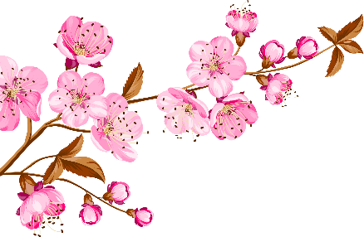Tháng 8/1958, với cương vị Trưởng ban Tuyên huấn tỉnh Nam Định, tôi được cùng các đồng chí trong Thường vụ tỉnh ủy lãnh đạo Hội nghị phát động phong trào sản xuất đông xuân họp tại xã Yên Tiến (Ý Yên). Đúng ngày họp, Bác về thăm. Đồng chí Phan Điền, Bí thư Tỉnh ủy ra tận đường đón Bác. Bác mặc áo bà ba nâu, hồng hào, mạnh khỏe, tươi cười bước vào hội trường, đi từ dưới lên bắt tay nhiều đại biểu xã, huyện rồi mới bước lên bục nói chuyện.

Bác rút từ túi áo một tờ giấy ghi chép số liệu và nói về tình hình sản xuất trong toàn tỉnh, sự sút kém trong thu hoạch vụ chiêm và mức cấy chưa đạt kế hoạch vụ mùa. Bác phê phán bệnh chủ quan của cán bộ lãnh đạo và khen ngợi ba huyện Ý Yên, Vụ Bản, Mỹ Lộc và một số bà con nông dân có nhiều cố gắng trong chăm bón lúa. Bác dừng lại, nhìn xuống cuối hội trường và nhấn mạnh:

* Chúng ta làm ruộng, muốn lúa tốt, thu hoạch nhiều, phải hiểu thế nào là “nhất thì, nhì thục”, thế nào là “một nước, hai phân, ba cần, bốn cải tiến kỹ thuật?”. Phải có đủ mạ tốt và cấy đúng thời vụ; phải chăm sóc cây lúa từ lúc còn là cây mạ đến lúc thu hoạch, bón đủ phân và có đủ nước, thường xuyên chống sâu, chuột.

Lời nói của Bác như lời khuyên của một cụ “lão nông tri điền”, vừa gần gũi vừa thiết thực. Bác quay lại nhắc các đồng chí trong tỉnh ủy phải đi sát nông thôn, trực tiếp giúp đỡ và lãnh đạo sản xuất, đẩy mạnh phong trào thi đua trong toàn tỉnh. Trước khi ra về, Bác vào thăm một số gia đình nông dân và ra thăm cánh đồng xã Yên Tiến. Bác ngồi xuống bờ một thửa ruộng, dùng gang tay mình đo khoảng cách giữa 2 khóm lúa. Bác tỏ ra rất vui khi thấy lúa tốt và khen “cấy dầy vừa phải”.

Lần về thăm của Bác rất ngắn nhưng đã thôi thúc chúng tôi rất nhiều. Sau đó, cả Tỉnh ủy phân công nhau đi sâu xuống từng huyện, từng xã, dành thì giờ cùng nhân dân bàn việc làm phân xanh, đôn đốc việc cấy kịp thời vụ, chăm sóc lúa mùa và chuẩn bị vụ đông xuân.